《人文经典阅读与写作》读书报告上传网考平台操作说明
各位同学请注意：
2022年5月5日00：00至12日23：59请登陆网考系统按以下要求上传考核作业，word文件需要转换为pdf格式才能上传（高版本的word软件可以直接另存为pdf格式，或者可以通过其他转换软件完成转换）。如果书写答题，请用A4纸书写答案后拍照并转换成pdf文件上传。请将文件名命名为“学号+姓名”，作业首页也请标明 学习中心、年级、专业、学号、姓名。

任课老师要求考核作业必须以pdf格式上传，以zip格式上传，将不予计分。

上传系统操作方法如下：

1、下载考试专用客户端：未登录状态——主页——常用下载——软件下载——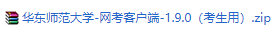
2、客户端为exe文件，无需安装，解压缩后打开即可使用。
3、打开客户端后，即可见登录页面，请选择“学号登录”，用户名、密码与登录学习平台学习空间的一致。登录前，需要关闭QQ、微信等通讯软件（系统会有提示）。
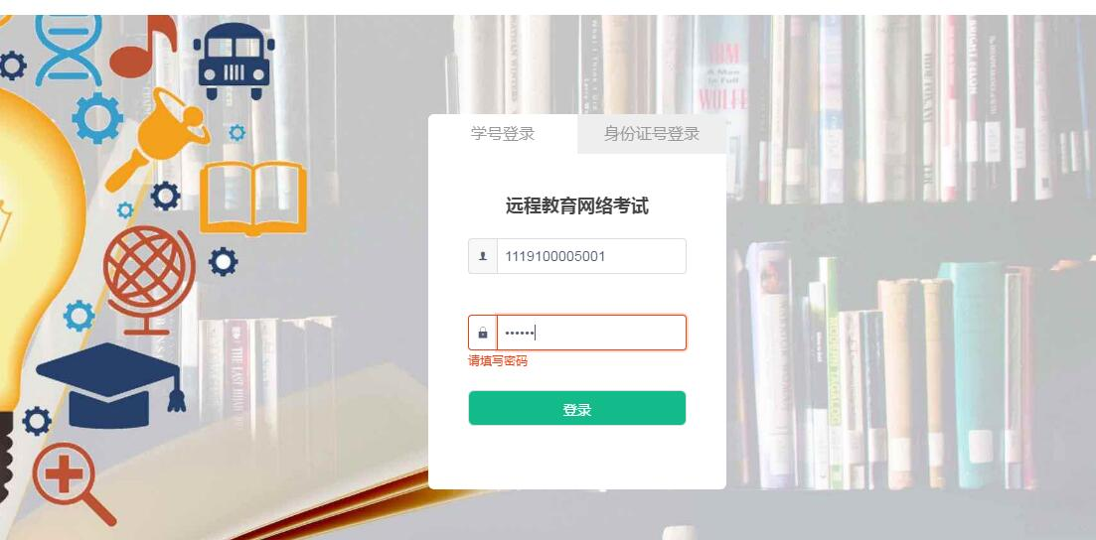

4、登录后进入平台，右上角可见学生姓名。
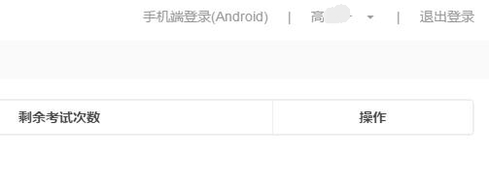
点选页面左侧的“离线考试”，上传作业。再次强调！必须在“离线考试”中进行！

5、进入离线考试，页面会显示学生所有本时间段内需要提交作业的课程，如下图所示：以下图为例，该学生有两门课程需要提交，此时状态均为“未上传”。特别提醒，此处还应留意“考试开放时间”栏中的提交起止时间，务必在规定时间内提交，以免影响成绩。
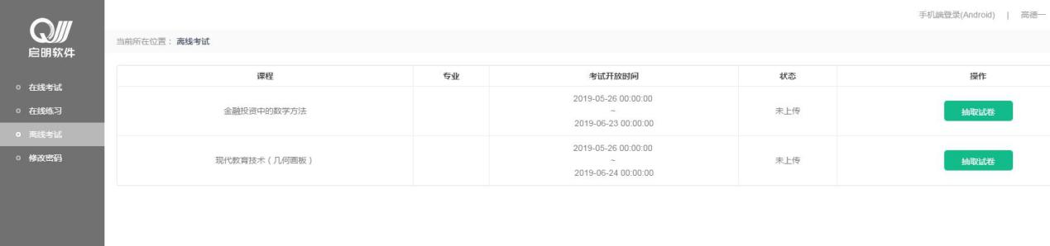

6、点击课程后面的“抽取试卷”，课程后的按钮会变为3个，“查看试卷”“下载试卷”“上传作答”，如下图所示：

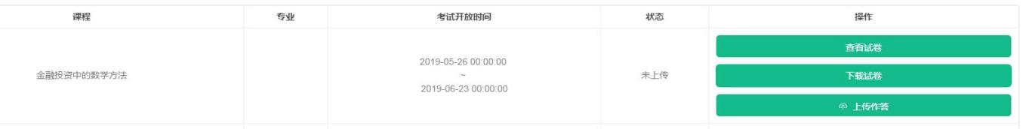
其中，“查看试卷”“下载试卷”均用来查看该课程提交作业的具体要求，此处的要求与网上课件中布置的要求完全相同。下图为点击“查看试卷”后所见页面。
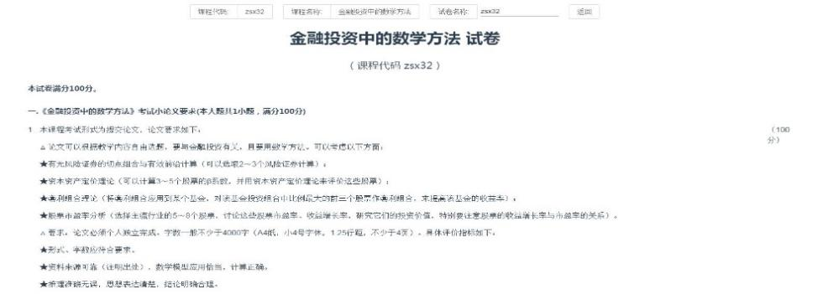

7、点击“上传作答”，即可选择需要上传的考核作业，完成上传操作。考核作业应已按照要求转换为指定的格式完成上传，并以“学号+姓名”的格式命名文件。
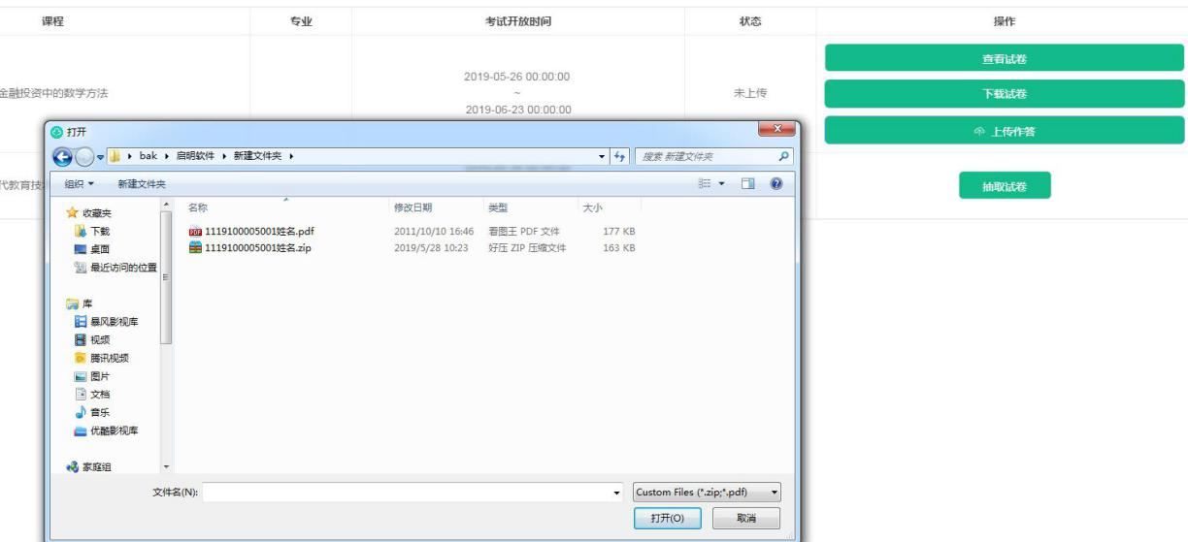

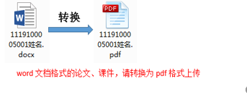

如有关于转换格式问题，推荐使用360软件管家，搜索下载相关软件。亦可咨询学习中心班主任老师。

8、上传完毕后，页面会提示上传成功，此时状态栏会变为“下载作答”，点击此处可以把已上传的课件论文下载下来进行核对。如果需要替换原来的文件，可以重新进行上传操作，即可替换为新的文件。
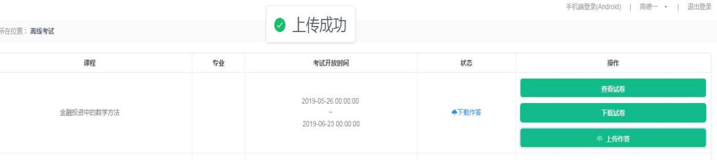

再次强调，课程书目只须2选1上传读书报告。
批阅过程中发现文件内容不对，或者文件无法打开情况，均不计分！

课程总评成绩将和其他课程一起在学习平台统一发布。

